廠商建議案

撰寫人：洪小喻
黃寶屏
蘇珮瑜
宋佩玟
謝 誌

親愛的劉主任：
謝謝您這段時間協助我們，這是我們第一次做校外參訪企業的作業，很高興能夠遇到像您這樣熱心助人的人，讓我們對社會感到非常溫馨，也感謝您耐心的為我們的問題做解答，讓我們能在專題報告上能有更完整的資料來呈現，這學期很快的結束了，我們也努力完成了我們的報告，在這短短的期間訪談中讓我們吸收到課業知識上所無法吸取到的寶貴經驗，實在是很感謝您。另外我們整理了一份我們在課堂上與老師和同學深入討論出建議貴公司可改善的內容，並且我們也在私底下花費一些心思替貴公司擬出每項問題的具體建議可供貴公司參考以提升市場上的競爭力。
最後，我們再度由衷的非常感謝您的協助與幫忙，希望這段時間的訪談不會造成您的困擾，希望您的事業能夠蒸蒸日上、一帆風順，對於新竹貨運未來的願景我們是很看好的，祝您事業成功。

朝陽科技大學 資訊管理系
洪小喻、黃寶屏、蘇珮瑜、宋佩玟
敬上
一、訂單
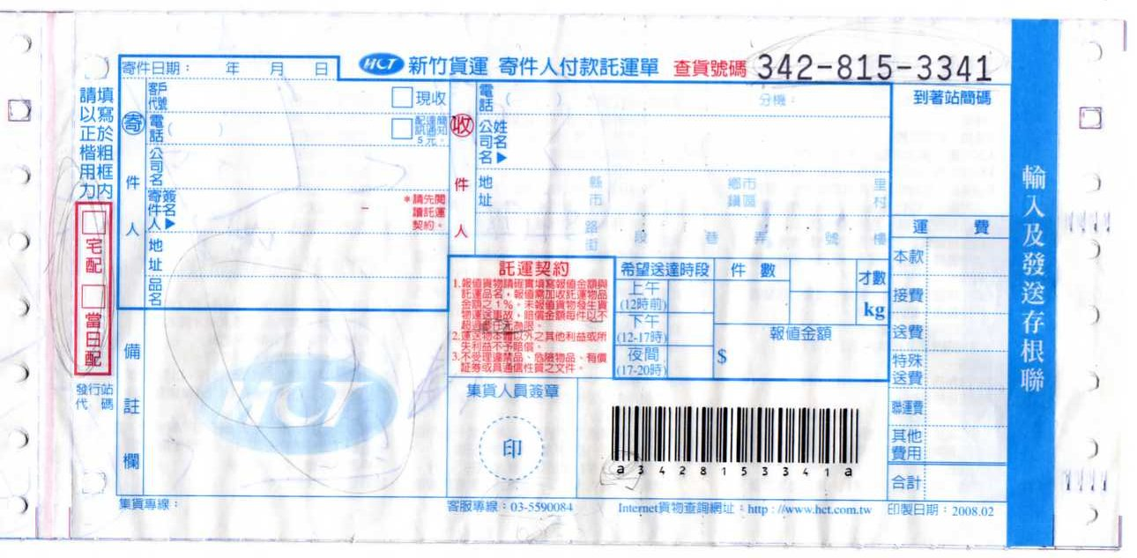
1. 問題：寄件人電話配達簡訊通知五元。
說明：一般簡訊費用不需要這麼貴
建議：寄件人電話配達簡訊通知三元
2. 問題：玻璃、陶瓷製品及玻璃瓶、陶瓷罐裝物品損毀不賠償
說明：若是貨運公司運送貨物期間將貨物毀公司需負責賠償
建議：玻璃、陶瓷製品及玻璃瓶、陶瓷罐裝物品若經查證為公司運送途中損毀，則需照價賠償
3. 問題：託運契約字太小，備註欄太大
說明：運契約太小顧客容易忽略，造成不必要的紛爭，備註欄太大，一般來說很少人會用到備註欄，所以給個適當的大小就可以了。
建議：
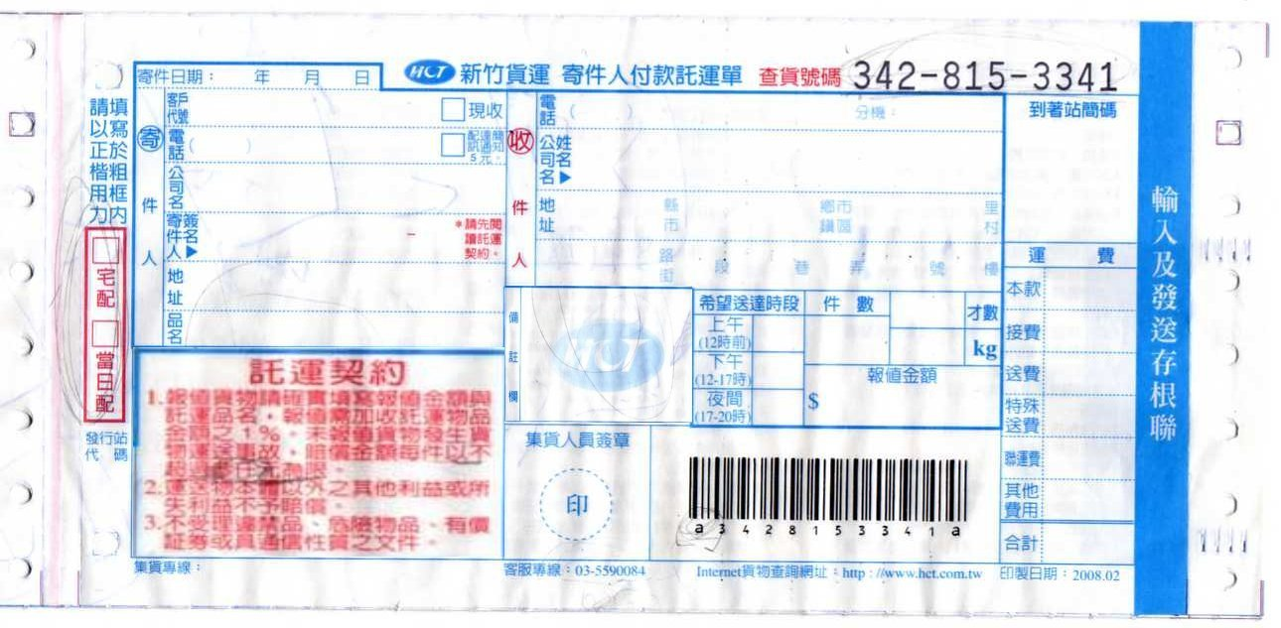

二、
問題：側門上班時間未上鎖
說明：也許有外人進出，貨物失竊率高
建議：員工進出時，將側門鎖上，每個員工都要有一把鑰匙，下班時要把鑰匙繳回保管
三、
問題：無明確貨品歸類方式
說明：進出貨時較浪費時間
建議：可依照日期長短和流通量來分料架放置位置。例如：出貨日期較短，貨品流通量較高就可以放置靠近門口的料架。
四、
問題：推高機只有一台
說明：若遇堆高機臨時故障，則會延誤作業
建議：要有備用的堆高機，以防臨時進出貨的時候推高機故障，且遇流通量大的時候可節省時間。
五、
問題：中午11:30~13:30無收貨服務。
說明：有些上班族只有中午有時間寄物品
建議：11:30~13:30依照排班的方式為民眾做收貨服務

六、車子
1. 問題：車子外表沒有標明客服電話
說明：若司機有不良行應該要有客服電話以供客訴
建議：在車子外表標明客服電話
2. 問題：車子外表沒有標明限速
說明：若該司機超速應檢舉，或標明限速想超車的人請便
建議：在車子外表標明車子限速
3. 問題：車子後面沒有駕駛人名字
說明：若司機超速後方駕駛無法得知超速駕駛姓名
建議： 車子後方要貼駕駛人名字
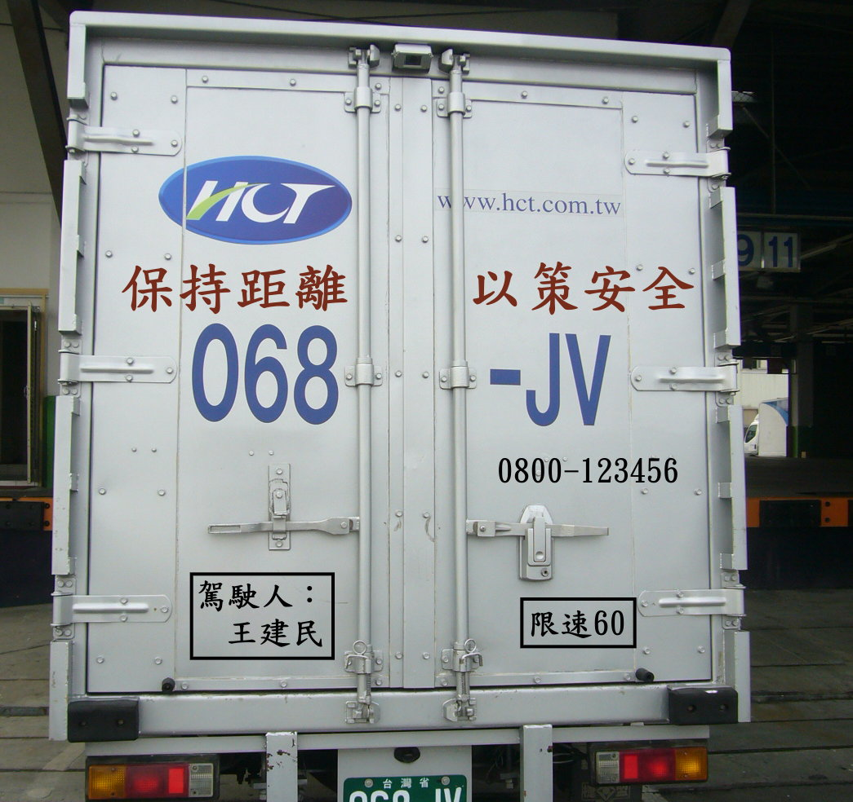

七、
問題：司機送貨時現金袋沒有找零的錢，如需要找零時司機需先自墊。
說明：司機有可能身上沒很多零錢，司機的錢也容易與收款混淆
建議:司機送貨的現金袋每天備有3000元的零錢待送貨完後繳回公司

八、
問題：各站所，沒有實體的顧客意見箱
說明：有些人並不會使用網路所以實體意見箱是必要的
建議：在各個站所放置一個實體顧客意見箱，可以提供顧客即時反應問題。
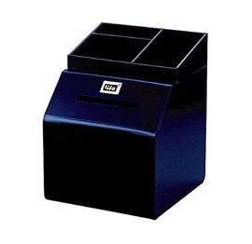
意見箱(壓克力製)
尺寸：18*18.3*23.2cm
價格:595 元
參考:http://store.pchome.com.tw/yc8899/M00856532.htm

九、
問題：客服專線不是免付費的
說明：服務專線本來就是應該要免付費，而不是由顧客負擔，比如貨物延遲是公司的責任，不應讓客戶付費。
建議:設0800免付費電話
保證金:5000元
租用基本功能:
設定費100元
月租費100元
總共5200元
參考：
http://www.cht.com.tw/BusinessCat.php?CatID=210&Module=Fee,Describe

